Дворовая территория по адресу: Нижегородская область, г. Дзержинск, ул. Галкина, дома 8А, 8Б, ул. Строителей д. 9А;
Все виды работ, предусмотренные локально-сметным расчетом, должны быть выполнены в полном объеме.
Благоустройство.
1.Состав работ по ремонту асфальтобетонного покрытия:
- Планировка площадей;
- Уплотнение грунта;
- Устройство оснований толщиной 10 см из щебня фракции 40-70 мм;
- Устройство покрытия толщиной 5 см из горячих асфальтобетонных смесей плотных мелкозернистых типа АБВ;
- Установка дорожного бордюрного камня;
- Устройство экопарковки;
2.Состав работ по устройству покрытия для детской и спортивной площадки:
- Устройство оснований толщиной 7 см под тротуары из кирпичного или известнякового щебня;
- Устройство основания из пескоцементной смеси толщиной 4 см;
- Установка тротуарного бордюрного камня
- Устройство покрытия из резиновой крошки
- Устройство покрытия из тротуарной плитки.
3. Установка детского игрового оборудования и МАФ:

№ | Наименование товара | Ед. изм. | Кол-во | Внешний вид
1 | Качалка на пружине | шт. | 1
2 | Качалка | шт. | 1 | 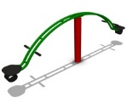
3 | Качалка | шт. | 1 | 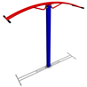
4 | Качели "Диван-Комфорт" | шт. | 1 | 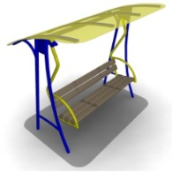
5 | Подвес | шт. | 1 | 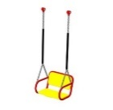
6 | Карусель 3-х местная | шт. | 1 | 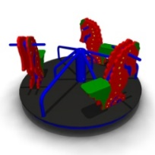
7 | Песочница | шт. | 1 | 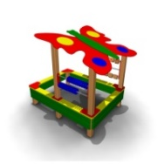
8 | Домик-беседка | шт. | 1 | 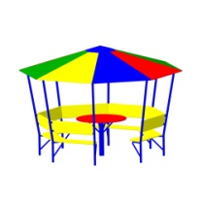
9 | Домик-беседка | шт. | 1 | 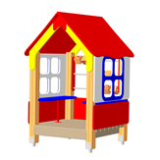
10 | Игровое оборудование | шт. | 1 | 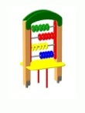
11 | Спортивное оборудование | шт. | 1
12 | Спортивное оборудование | шт. | 1 | 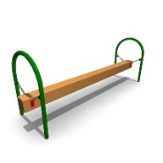
13 | Скамья | шт. | 5 | 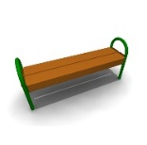
14 | Скамья со спинкой | шт. | 3 | 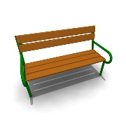
15 | Скамья | шт. | 1
16 | Скамья полукруглая | шт. | 4 | 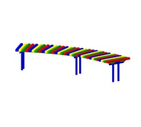
17 | Стол со скамьей | шт. | 1 | 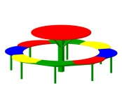
18 | Урна | шт. | 7 | 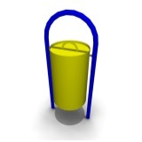

Озеленение:
1. Посадка деревьев
Подготовка к благоустройству территорий должна начинаться с согласования земляных работ;
- места посадки деревьев определяются Заказчиком. Подрядчик приступает к выполнению работ после получения предварительной заявки от Заказчика;
Высота установки саженцев в яму должна обеспечивать положение корневой шейки на уровне поверхности земли после осадки грунта. При посадке саженцев с обнаженной корневой системой в нижнюю часть посадочных ям засыпается растительный грунт и хорошо утрамбовывается, так, чтобы не было пустот. Саженцы после посадки должны быть обильно политы водой и подвязаны к установленным в ямы кольям.
2. Посадка кустарников
Подготовка к благоустройству территорий должна начинаться с согласования земляных работ;
Порядок выполнения работ:
-планировка территории;
-подготовка посадочных мест и посадка кустарника;
-при посадке саженцев с обнаженной корневой системой в нижнюю часть посадочных ям и траншей засыпается растительный грунт и хорошо утрамбовывается, так, чтобы не было пустот;
-саженцы после посадки должны быть обильно политы водой.
3.Устройство газона
Устройство газона должно начинаться с согласования земляных работ.
- газон следует устраивать на полностью подготовленном и спланированном основании с очисткой от мусора и корневищ;
- толщина плодородного слоя для газона обыкновенного принимается 15 см;
- почвогрунт должен иметь сертификат;
- в качестве плодородного слоя рекомендуется использовать торфяной грунт с добавлением речного песка и дерновой земли. Плодородный слой очищается от корней, камней и прочих включений.
- проводить посев вручную с прикатыванием растительного грунта.
- использовать для посева сертифицированные семена газонных трав.
- почву поддерживать во влажном состоянии до появления всходов.
- травостой к моменту сдачи объекта должен быть равномерным, густым, без проплешин.

